**Задания по математике с 13.04.2020 по 18.04.2020г.**

**Математика 6 класс.**

**Тема «Решение уравнений».**

1. Прочитать 42 пункт учебника. Выучить правила. Ответить на вопросы.
2. **Посмотреть уроки № 29, 30.**  Уроки найти на сайте «Российские электронные школы» → Предметы → Математика → Раздел 14. Уравнения. → урок № 29/6 класс «Решение линейных уравнений. Часть 1», урок № 30/ 6 класс «Решение линейных уравнений. Часть 2» (Автор Витова А.В.). Для решения задач необходимо зарегистрироваться.
3. Выполнить задания № 1316 – 1320 (решение уравнений).

**Образец.**

№ 1317 (в)

$\frac{1}{2}$ х + $\frac{1}{6}$ х + 5 = х умножим на 6

6 ∙ $\frac{1}{2}$ х + 6 ∙ $\frac{1}{6}$ х + 6 ∙ 5 = 6 ∙ х

После сокращения получим:

3х + х + 30 = 6х

3х + х – 6х = - 30

- 2х = -30 (: -2

х = 15

Ответ: 15.

№ 1319 (г)

6,9 – 9n = -5n – 33,1

- 9n + 5n = -33,1 – 6,9

- 4n = - 40 (: -4

n = 10

Ответ: 10.

№ 1320

г) $\frac{0,2}{х+3}= \frac{0,7}{х-2}$ применим основное свойство пропорции, произведение крайних членов пропорции равно произведению средних членов пропорции.

0,2( х – 2) = 0,7(х + 3)

0,2х – 0,4 = 0,7х + 2,1

0,2х – 0,7 х = 2,1 + 0,4

- 0,5х = 2,5 (: - 0,5

х = - 5

Ответ: - 5.

1. Выполнить задания № 1321 – 1328 (решение задач с помощью уравнений).

№ 1323. Автобус проходит расстояние от города до села за 1,8 ч, а легковая автомашина – за 0,8 ч. Найдите скорость автобуса, если известно, что она меньше скорости легковой автомашины на 50 км/ч.

**Краткая запись:**

Время Скорость Расстояние от города до села

Автобус – 1,8ч х км/ч 1,8х км

Л. Автомашина – 0,8 ч (х + 50) км/ч 0,8 (х + 50)км

**Решение:**

1,8х = 0,8(х + 50)

1,8 х = 0,8х + 40

1,8х – 0,8х = 40

х = 40

40км/ч – скорость автобуса.

Ответ: 40км/ч.

1. Составить и решить 4 уравнения аналогичные № 1316 и 1320.
2. Составить и решить задачу с помощью уравнения (Можно сделать на А4).

ФИ автора.

Текст задачи.

Иллюстрация, рисунок.

Краткая запись.

Решение.

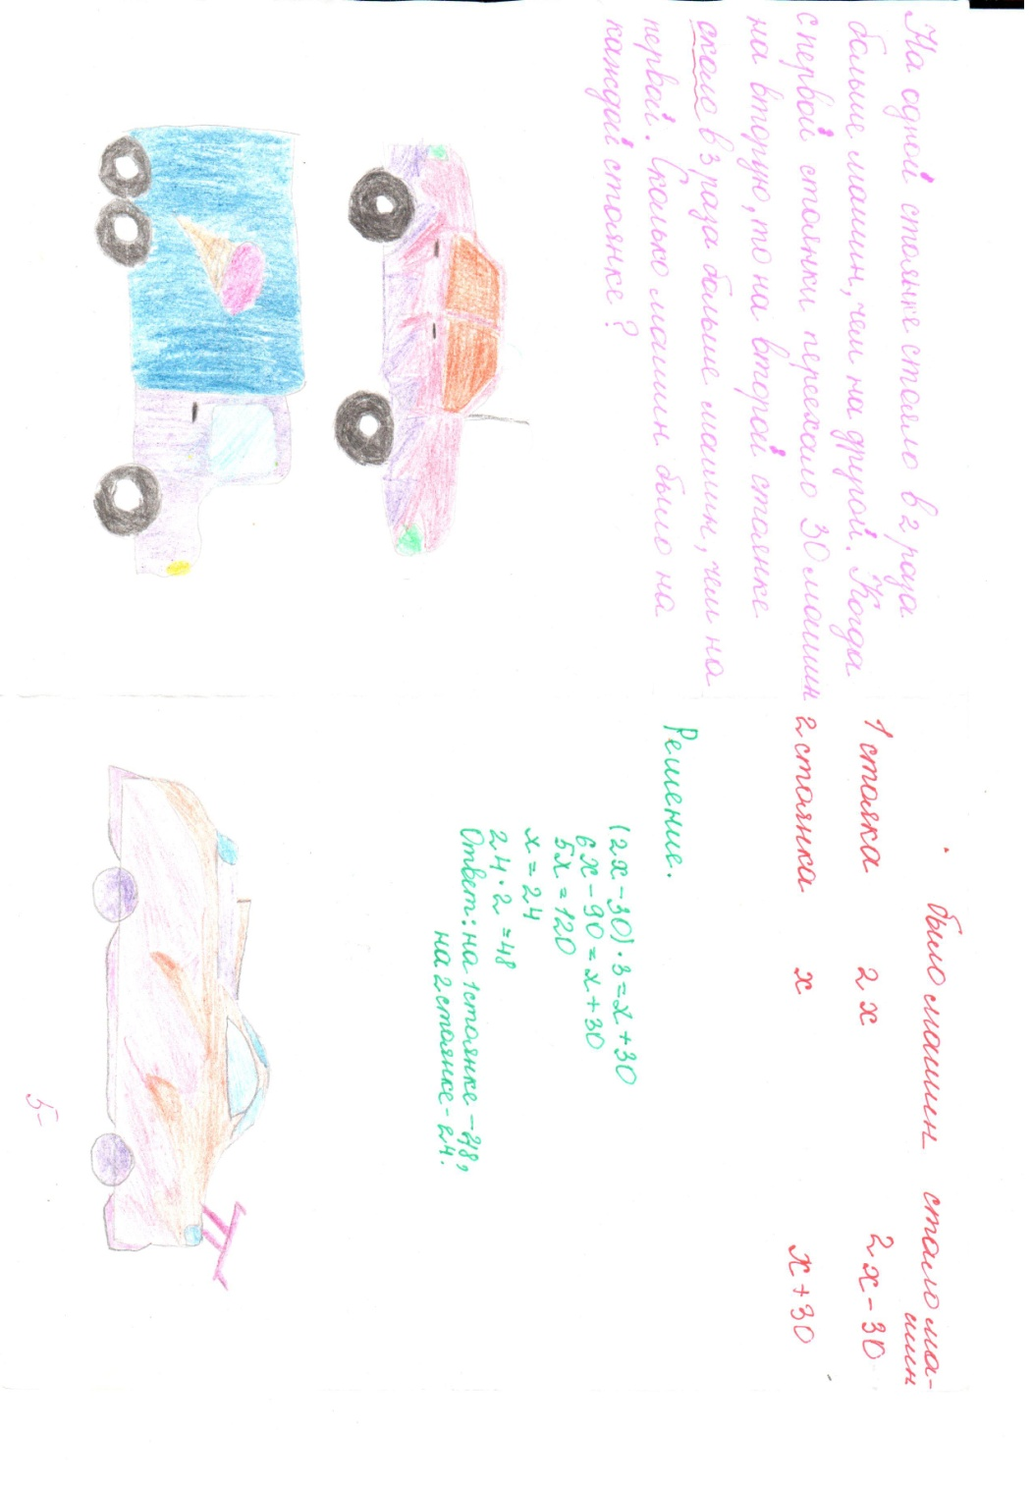

**Сканы только решений 4 придуманных уравнений и**

**одной придуманной задачи прислать**

**преподавателю математики Бизяевой Л.Н. на эл.почту** [**l.n-biz@mail.ru**](mailto:l.n-biz@mail.ru)

**Не забудьте написать свою фамилию**